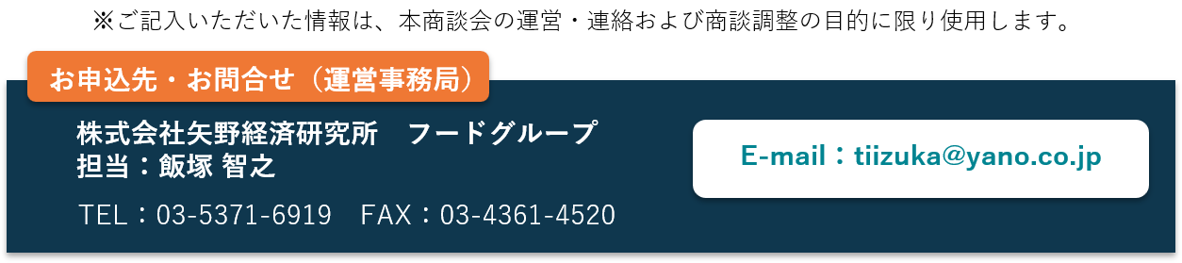
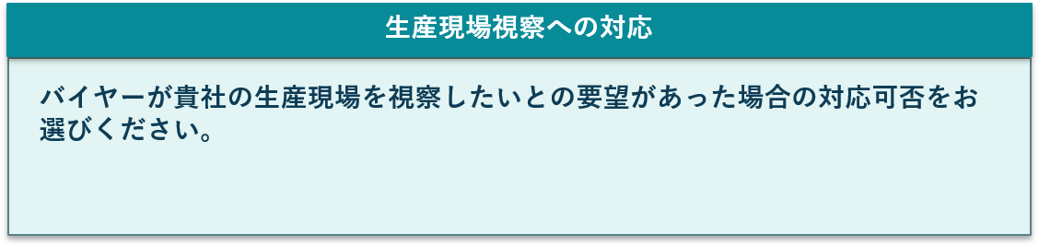
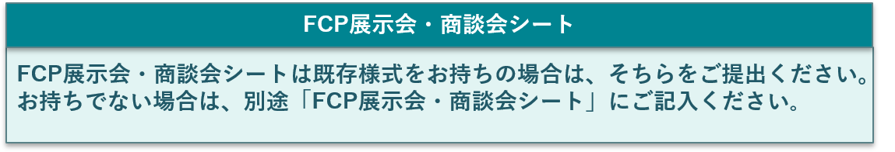
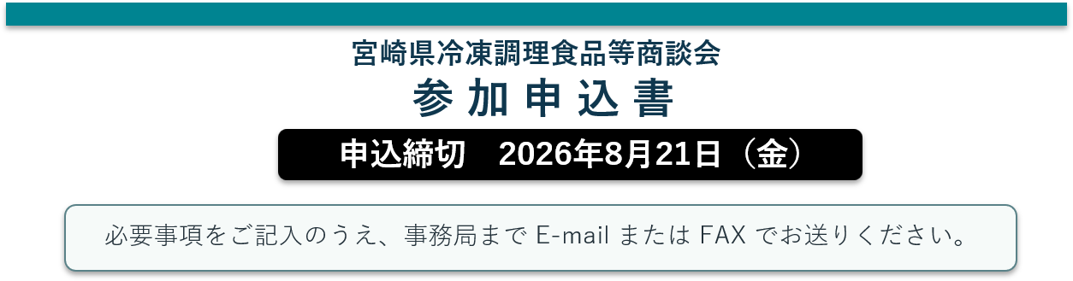
その他（ ）
☐可能 ☐要相談 ☐不可 ☐ （（（（（ ）

事業所名
ふりがな
ご担当者名 |  | 所属・役職
所在地 | 〒
ご担当者の連絡先
電話番号 |  | FAX番号
E-mail
携帯番号

